**xRSP, formulář pro hodnotitele**

Poznámky:

1. Hodnocení je realizováno stupnicí 1 až 5 s významem jako ve škole.
2. Ke každé položce je povinný i textový komentář.
3. Vytýkané problémy je třeba zdokumentovat, nejlépe formou kopie obrazovky společně s datem pořízení

**Úplnost podkladů**, předaných oponovaným týmem (pokud nejste schopni z předaných podkladů realizovat hodnocení, spojte se se zástupcem hodnoceného týmu a obratem s ním tuto situaci vyřešte).

Hodnocení: 1-

Komentář: Jediné co by se zde dalo vytknout je to, že jsme nedostali nějaký manuál. Proto nám chvilku trvalo najít, jaké jsou testovací profily.

**Rozsah předané funkčnosti** vzhledem k celkovému zadání

Hodnocení: 3

Komentář:

Aplikace: Není možnost testování funkcí oponenta a administrátora. Není možnost editace uživatelských profilů. Chybí možnost komunikace mezi uživatelama. Neobsahuje helpdesk a návod.

Redaktor: Posílá článek k posouzení pouze jednomu oponentovi.

Šéfredaktor: Má přehled pouze o činnosti redaktora.

**Uživatelská přívětivost** hodnocené aplikace

Hodnocení: 2

Komentář: Žádné kontextové nápovědy. Chybí notifikace u odesílání článků autorem nebo posílání článku oponentovi.

**Chyby**, zaznamenané při testování

Hodnocení: 2-

Komentář:

Nelze vybrat více oponentů pro článek – po odeslání prvnímu oponentovi článek zmizí ze seznamu.

Článek lze poslat bez vyplnění – viz Obrázek 1.

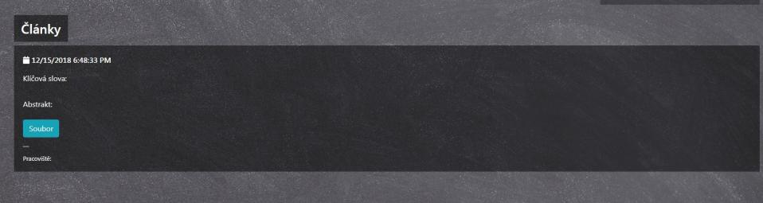

Obrázek

Při vybírání tématického čísla časopisu si autor může vybrat z 5 možností – viz. Obrázek 2.

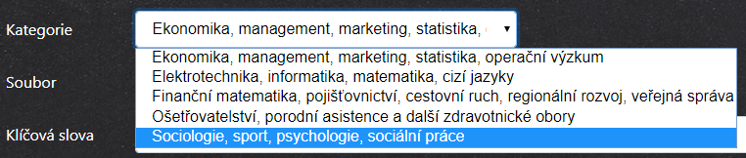

Obrázek

Nelze poslat článek oponentovi, pokud byl přidán z našeho vytvořeného účtu – viz. Obrázek 3.



Obrázek

Po kliknutí na logo „Logos Polytechnikos“ nás to přesměruje na nedostupný web – viz. Obrázek 4.

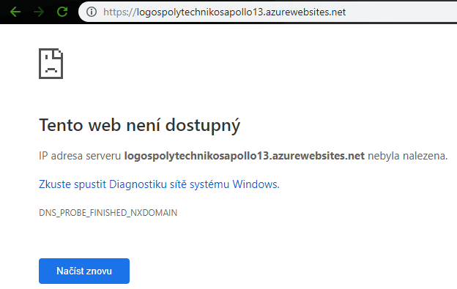

Obrázek

Neznáma chyba, která se opakovaně vyskytla při testování – viz Obrázek 5.

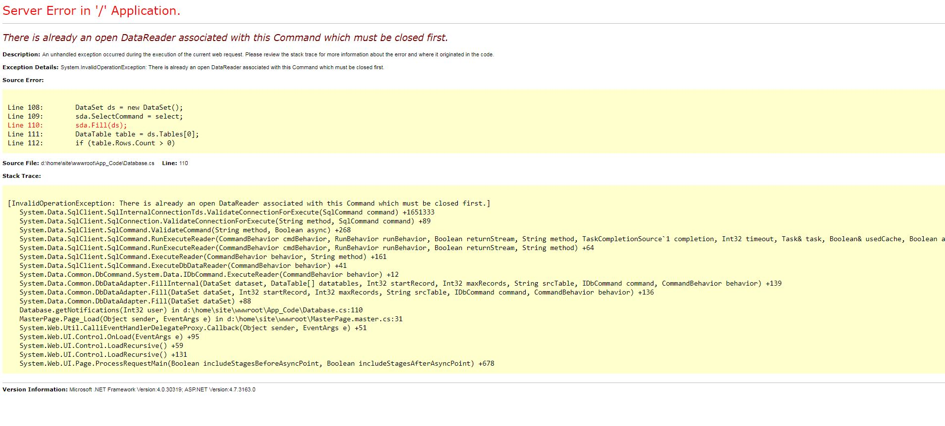

Obrázek

Aktuální **informační hodnota** portálu (údaje o časopisu, redakční radě, způsobu publikování, obsahu časopisu apod.)

Hodnocení: 2

Komentář: Odkazy u publikace odkazují na staré způsoby odesílání článků přes email.

Subjektivně vnímaná **kvalita** (co se povedlo a co ještě potřebuje vylepšit)

Hodnocení: 2

Komentář: Aplikace vypadá dobře, až na pár nedostatků a chyb, které jsou popsány výše.

Užitečnost **uživatelské dokumentace**

Hodnocení: 5

Komentář: Jediná uživatelská dokumentace, kterou jsme byli schopni nalézt, se nevztahuje k potřebám aktuální aplikace.

Užitečnost **administrátorské dokumentace**

Hodnocení: 5

Komentář: Nenalezena.

**Další doporučení** hodnocenému týmu: Žádná další doporučení nemáme.